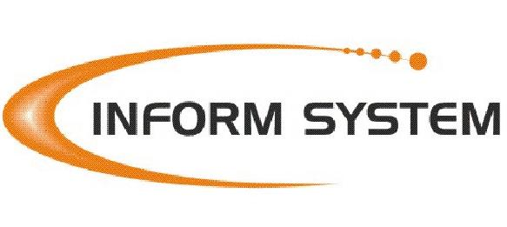

Prezados Franqueados,

Segue abaixo um MODELO DE ATENDIMENTO para os clientes que possuem dúvidas quanto a Taxa Adicional no Mês de Dezembro. Já passei por 16 anos com esse procedimento, e o sucesso aconteceu em todos os anos. Quando um cliente ligar, converse com ele conforme o SCRIPT ABAIXO e em 80% dos casos o cliente entenderá e aceitará, e em caso de FÚRIA, CANCELAMENTO, e outros, sugerimos conceder 25% de desconto na taxa extra, e se for o caso DE ULTIMO CASO conceder desconto de 50% da taxa adicional e . Se houver isenção será por livre e espontânea vontade do FRANQUEADO, e a franqueadora não reembolsará qualquer valor, afinal é clausula contratual e deve fazer parte da conferencia contratual no dia da afiliação do cliente.

SEGUE ABAIXO O SCRIPT:

SCRIPT - TAXA ADICIONAL DE DEZEMBRO
ATENDIMENTO AO CLIENTE QUE POSSUI DÚVIDAS

- Por gentileza Senhor, qual a sua dúvida ??

- Bom, todo mês de Dezembro, todo empresário afiliado no Brasil paga uma TAXA ADICIONAL, ou seja, pagará 2 (duas) mensalidades que inclusive consta em nosso contrato na cláusula 11º e 12º, e fez parte da conferência contratual na época da contratação. E eu vou explicar o porque da TAXA ADICIONAL DO MÊS DE DEZEMBRO:

(Todo mês de dezembro a um congestionamento muito grande para fazer nossas PESQUISAS E SOLUÇÕES devido a ser o Mês de Férias, Ano Novo, Natal, então as VENDAS E SERVIÇOS aumentam 3 (três) vezes mais do que o normal). Pelo motivo que eu disse, nossa Central de PESQUISAS E SOLUÇÕES tem que ser ampliada 3 (três) vezes mais do que o normal, contratação de (atendentes, linhas telefônicas, canais lógicos, canais analógicos e ampliação do link de comunicação junto a Embratel, para que não aconteça de nenhuma forma o congestionamento no momento de acessar as PESQUISAS E SOLUÇÕES, na época que o empresariado mais necessita das SOLUÇÕES E PESQUISAS !!

Mas fique tranqüilo que esta TAXA ADICIONAL será somente no mês de Dezembro, e em Janeiro a mensalidade volta ao normal.

O Sr ainda possui alguma dúvida ????

- A INFORM SYSTEM deseja ao Sr. um ótimo dia e também um FELIZ NATAL e um ANO NOVO CHEIO DE PAZ, SAUDE E ALEGRIA !!!!

